中国计量大学
现代科技学院
毕业设计（论文）外文翻译

学生姓名： 鲍克力 学 号： 1330334215
专 业： 通信工程
班 级： 132班
设计（论文）题目：
基于TCP/IP协议的网络语音通信系统的实现
指导教师： 肖英
二级学院： 信息工程系

2017年 1 月 10 日
移动自组织网络中的实时语音通信

Emerson P Ramkumar S Profun C J
Department of ECE Department of ECE Department of ECE
D.M.I College of D.M.I College of D.M.I College of
Engineering Engineering Engineering
Chennai-600123 Chennai-600123 Chennai-600123
emerson.2389@gmail.com raam.sampath@gmail.com jesuprofun@gmail.com

摘要：移动自组织网络（MANET）是远程移动节点构造自排系统不利用任何现有的基础的集合。我们考虑节点定位在特定系统的问题。我们提出了一个框架，将拨出免费的计算不依赖于GPS（全球定位系统）。相反，计算利用一个相对的方向框架的一部分，其中的节点的位置被登记在两个量度。这项工作的基本承诺是表征和登记的节点的相对位置的即兴系统，而无需利用GPS的恒定语音通信。我们努力理清楚所建议的方法如何可以连接到广泛的专门指定的系统中。在移动自组网系统中（MANET），节点的通用性导致系统的拓扑结构，一段时间后逐渐发生变化，从而破坏关键的坏事，例如，电视和遥控。轻便跟随是用来测量节点的区域，我们可以发现节点是否位于目标范围内的区域或不进行语音通信。
关键词：信号接受强度指示器 (RSSI)；到达时间 (TOA)。

Ⅰ.调查目的与范围
这项工作的主要承诺是表征和图形节点在即兴系统中的相对位置，而不使用GPS。目的地的未来位置可以计算到坐标。利用目的地位置和源位置，我们可以确定分离直到米。在分离超过源节点的范围区域的情况下，其目的地节点位于范围外区域。源节点需要向目的节点移动以进行连续对应。我们利用基于位置的预测来测量节点的未来位置。在便携式专用系统（MANET）中，节点多功能性导致系统拓扑在一段时间之后逐渐改变，其中，该系统拓扑结构占据了命令分配，例如电视和定向。可移植性是确定多功能节点在时间上的方向的承诺，其可以鼓励系统约定的概述中的发送选择。系统是通过物理或远程连接彼此相关联的各种PC或小工具。
系统是通过物理或远程连接彼此相关联的各种PC或小工具。 Ad Hoc系统是一种邻域，其中该系统中的每个单独的小工具可以与共享风格中的一些其他小工具具体说话。这个游戏计划杀死了作为基站或交换机的焦点小工具的贡献。即兴系统与固定基地的无人值守合作。 Ad Hoc系统中的节点可以是具有和交换机，其允许消息通过系统被传送到节点的结构，直到其实现其最后目的地。在自然灾害如地震震颤的情况下，浪涌，基于暴风的框架的通信无疑将承受不稳定的影响或缺乏可操作性。打捞或减轻团体大部分必须全部配备昂贵的齿轮，以授权人们之间的通信。基于即兴系统的语音通信的呈现可以很好地填补这种需要。节点的可移植性极大地影响了通用即兴系统的执行和限制。对指导性惯例的大纲已经进行了关于多功能性管理的许多工作
作为一个军用的驱动检查范围，多才多艺的特定系统（无线自组网）能击败依赖框架给远程函授所有周围的一切意图和目的。尽管远程信道不一致的质量，基础的情况下建立有效的动态的和难以预见的便携式远程交换行为。在系统节点之间的协调要求的循环系统，与公约元调整为信道条件的变化，与一个特定的目标打了无线自组网的困难。随着方便的小工具的扩展，并进一步在远程通信的进步，特别指定的系统管理正在获取重要应用的数量并不断扩大。

Ⅱ.相关产品
利用位置数据来衡量相邻两个站点之间的连接关闭时间，决定了进程的选择方式。图中给出了现有的可移植性预期计划。然而，这些期望是同样的连接可达性和方式坚定的质量估计。几乎没有工作一直试图保持一个确切的拓扑透视，以帮助进程的决心。有两个现有的工作：一个是稳定的区域和警报区域的每个节点的特点是在一个节点的位置，速度和航向数据采集GPS。特别是一个稳定的区域是一个多功能节点可以保持一个普遍稳定的连接与它的邻居节点的领土。警报区域是指节点可以与其相邻节点保持不安全连接的范围。另一个是Wu和Dai 保护“两传输范围”的策略来偿还附近陈旧的拓扑视图。在任何情况下，所有这些方法是潜在的，因为他们只是试图偿还错误的系统拓扑结构，而不是预见便携式节点的位置（多功能以下），以建立一个系统拓扑结构的时间观。几个多功能性的无线自组网已完成。一个现有的工作是Zaidi等人。第一排自回归（AR-1）模型作为移植模型。每个节点利用伸出的卡尔曼信道来衡量自己的携带状态加入基于符号的估计，系统为例，得到的信号质量指针（RSSI）和输入时间（TOA），和邻居节点的位置评估。他们工作的问题取决于特殊AR-1显示代替广泛应用的通用性模型，不适用于帮助系统公约概述。基于语音通信（GSM、CDMA框架基础等等）被纳入结构如基站/ MTSO等驱动。这是限制可容纳一些更加正常的负担。在一个巨大的社会事件发生时，如在足球比赛或表演和游行他们可悲地忽视支持语音通信。在这样一个引人注目的案例中，即兴系统可以为个人之间的交流提供有价值的替代方法。

A.定位预测
我们提出了可移植的跟踪计划，预测节点的方向。然而，存在一些可能的不精确性要素：GPS阅读有可能不是一般的精确因为不同的原因（例如，多径衰落，室内条件等）。在目前的现实中，这些组件导致预期的方向错误。利用附近的便利框架，我们可以精确地确定。在3节中我们可以看到错综复杂的位置预测

B.提出决策
考虑到过时的系统拓扑视角的前向选择可能是错误的，并且随后导致传达失望，这可能提示展示作业或课程失望的范围较差。 图2的左边部分表示节点i的透视图，右边部分表示真正的物理拓扑。 鉴于邻居视图错误，节点i选择前向节点k和l，并分配前向节点的传输跨度。是的，在真正的物理拓扑中是可能的，节点l移出i的传输范围，并且不能获得消息并转发它。 在可以提前预测系统拓扑的元素的不太可能的情况下，可以利用特定的最终目标进行适当的前向选择，以远离或减轻传输损耗。在节点通用之后，系统拓扑可能快速地和随机地改变，并且终端之间的可用性可能随时间移动。无线自组网应该适应活动和产生条件，以及多功能系统节点的可移植性示例。 系统中的便携式节点在它们移动时有力地在它们之间建立转向，在运行中形成它们自己的系统。在无线自组网中，每个通用终端是自治节点，其可以作为主机和交换机两者工作。 在其他方面，由于除了作为主机的基本准备能力之外，没有基础系统字，所以便携式节点同样可以执行作为交换机的交换容量。 因此，通常端点和交换机在无线自组网中未定义。 它允许小工具跟上系统的关联，并且毫不费力地包括和撤出系统中的小工具。在特定的系统中，系统拓扑元件可以从节点的通用性来解释。 多样性跟随是决定便携式节点在时间上的方向的承诺。 以这种方式，对于系统约定的配置可以是值得注意的优点。 我们在这里使用主动可移植性管理安排，多功能性期望，以解决上述过时的视角问题。 我们提出了利用节点的真实数据来预测多功能节点位置的方向的分段直接。

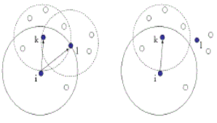

图1.过期拓扑视图对交付的影响

Ⅲ.预处理算法
在本节中，我们呈现局部坐标，然后基于从更新提取的历史信息提出移动性跟踪方案。 在局部坐标方案中，每个节点可以建立其坐标。 在位置预测方案中，可以计算节点的未来位置。
•构建局部坐标系
•基于位置的预测
•整体算法
这里局部坐标系可以通过假设源节点位于原点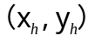和方向来计算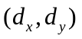。现在，源节点在时间与其一跳相邻节点共享其信息。一跳节点相邻节点在时间接收。 现在一跳邻居节点使用这个信息建立局部坐标。 然后可以计算处的局部坐标每个节点的本地坐标可以使用上面的公式构建其坐标。

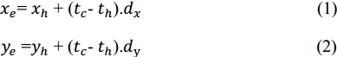

在图2中示出了每个节点通过将其信息共享到其一跳邻居节点来建立其坐标，因此环境中的每个节点可以建立其坐标。
图2.建立相对坐标系
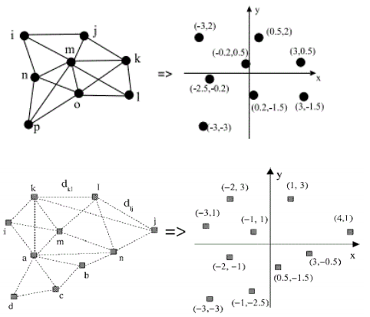

B.基于位置的预测
假设在时间和分别有特定节点的两个最新更新记录具有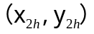和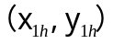的位置信息。 假定至少在两个连续的更新周期内，节点以固定速度（如图3所示）沿直线移动。
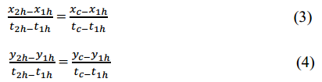
然后位置然后在未来时间的位置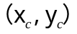可以被计算为:
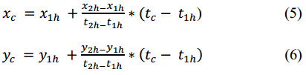
目的地节点的未来位置是源节点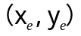的位置是已知的。 现在使用距离计算，我们可以找到源和目的地之间的距离，以米（m）表示。

如果距离值小于覆盖范围，则每个节点具有250m（α= 250m）的覆盖范围。这里，通信是交互式的（实时通信）。 如果距离值大于覆盖范围，则目的节点位于源节点的覆盖范围之外。 因此源节点必须线性移动到目的节点以进行实时通信。

C.总体算法
步骤1：源节点的坐标为和方向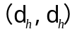。 源节点位于原点。
步骤2：源节点在时间与其一跳邻居节点共享该信息。
步骤3：然后一跳邻居节点在的局部坐标可以计算为。
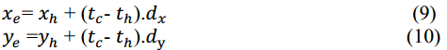
步骤4：每个节点相应地建立其坐标系。

步骤5：在具有位置信息和的时间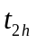和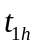（<）分别获取特定节点的两个最新更新。

步骤6：然后可以将未来时间处的未来位置计算为
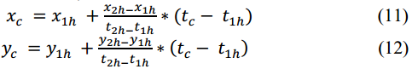

步骤7：现在我们有源和目的地坐标使用距离公式，我们可以用米（m）来计算源和目的地之间的距离。

步骤8：如果距离值小于覆盖区域（α），则意味着目的节点位于源节点的覆盖区域内。 所以通信将是实时的。

步骤9：如果距离值大于覆盖区域（α），则意味着目的节点位于覆盖区域之外，因此源节点必须向目的地移动。

表1.移动性跟踪仿真
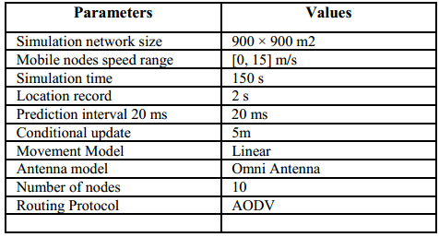

图4。 估计位置输出
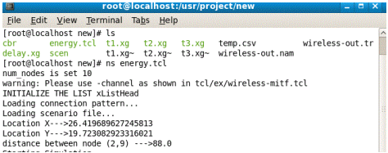

图5. 50秒情景的TCL和跟踪文件
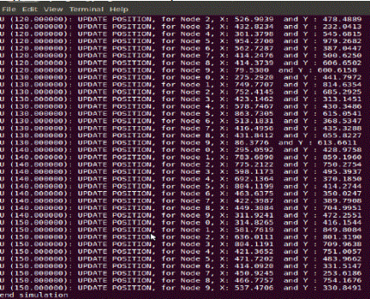

上图显示了10个节点的位置。它还显示了每个节点的更新位置及其X和Y坐标详细信息

图6.在150秒的场景的TCL和跟踪文件
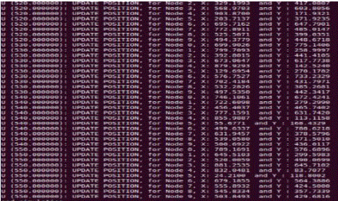

上图显示了10个节点的位置，还显示了每个节点的更新位置及其X和Y坐标详细信息

图7节点2和节点9Fig7的（x，y）坐标。
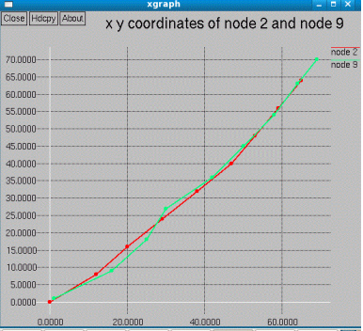

表示节点2和节点9之间的距离。这里，距离是270米，大于α（覆盖区域250m）。 这意味着节点9位于节点位于覆盖区之外。 所以源节点不能与其目的地进行通信。 为了使其作为实时通信源节点必须向其目的地移动。
图8.节点2和节点9之间的距离（<A）
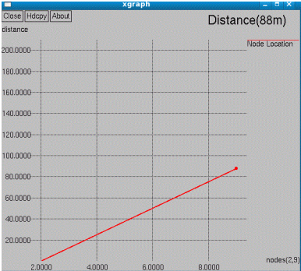

图8表示节点2和节点9之间的距离。这里，距离是88米，小于1/2（覆盖区域250m）。 这意味着节点9位于节点2的覆盖范围内。因此，源节点可以与其目的地进行通信。 这里，通信将是实时的，因为节点位于覆盖区域内

图9.节点2和节点9之间的距离（>α）
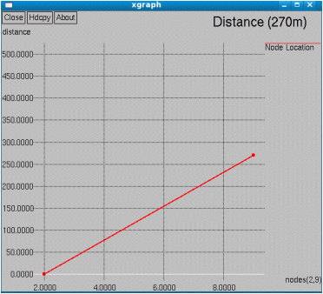

Ⅳ.概要
在本文中，我们省略了GPS自由定位策略的思想，并演示了通过利用附近的组织框架可以实现的执行收益。 专用系统是系统管理机柜中的一个上升领域。语音这样的系统传输使得它在认证的更相关。 在本文中，我们描述了在不使用GPS的专用系统中节点的位置的计算。 该计算在不存在框架并且不能利用GPS的情况下向节点给出位置数据。 当GPS标志过于虚弱（例如，室内）时，当其被卡住时，或者当由于费用或调和原因必须远离GPS收集器时，无GPS定位同样是诱人的。临时系统中的节点通常不注意其地质位置。 由于GPS不作为我们计算的一部分，我们给出了关于系统拓扑的节点的相对位置。 为了毫不费力，我们在两个测量中显示计算，这个思想可以用作任何紧急行政管理的实例的一部分搜索和保护操作，灾难恢复如果应该发生自然灾害，更换改变的基地。

V.总结
在本文中，我们提出线性移动跟踪方案来预测节点轨迹，实时语音通信。 我们的预测计划基于通过定期更新获得的历史信息。我们的算法使用GPS自由定位，它不依赖于GPS设备。 该算法在基础设施不存在并且不能使用GPS的情况下向节点提供位置信息。 当GPS信号太弱（例如，室内）时，当其被卡住时，或者当由于成本或集成的原因必须避免GPS接收机时，也需要无GPS定位。 我们的这项工作的主要贡献是定义和计算在ad hoc网络中的节点的相对位置，而不使用GPS用于实时语音通信。

（注：译文来自Emerson P. Real Time Voice Communication in Mobile AdHoc Network[J]. D.M.I College of Engineering, 2016.）

